Číslo šablony: III/2
VY_32_INOVACE_P3_2.15
Tematická oblast: Sloh a komunikace
Publicistický styl 3. část
Typ: DUM - pracovní list
Předmět:ČJL
Ročník: 2. r. /6leté, 2. r. /4leté, semináře ČJL (4. r. 4letého studia, 6. r. 6letého studia)

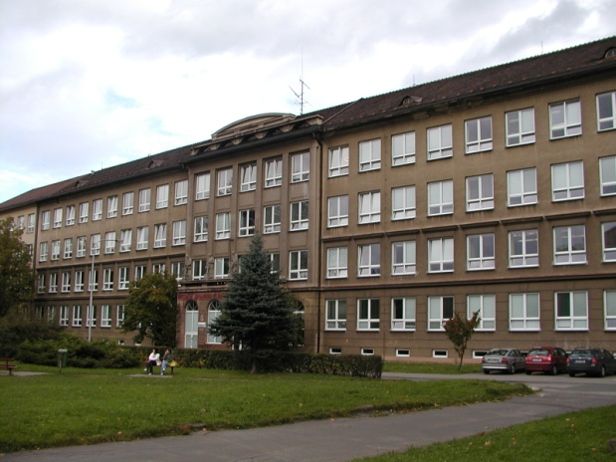
.
Zpracováno v rámci projektu
EU peníze školám
CZ.1.07/1.5.00/34.0296

Zpracovatel:
PhDr. Ivana Kröhnová
Gymnázium, Třinec, příspěvková organizace
Datum vytvoření: červen 2013

Metodický list
Materiál je určen pro druhý ročník čtyřletého a čtvrtý ročník šestiletého gymnázia, je možno ho využít v semináři a při shrnutí učiva.Žáci mohou pracovat ve dvojicích nebo ve skupnách. 6. Úkol mohou splnit jako domácí práci, nebo ve vyučování ve větší skupině. Potom může být vyhodnoceno nejoriginálnější řešen.í
1. Návrh osnovy: 1. Úvod: Začátek a směr cesty
2. Stať: a) Příjezd do Tater a stanovení prvního turistického cíle
b) Krásný pohled na Štrbské pleso
c) První úsek cesty na Rysy
d) Cíl v dohledu
3. Závěr: Namáhavý výstup na vrchol hory a pocit štěstí
Studentka chce čtenáře blíže seznámit se svými zážitky v Tatrách tak, aby si udělal co nejpřesnější představu, a byl přesvědčen, že návštěva těchto hor stojí za to.

2. Reportáž může mít název např. Výlet za hranice všedních dní, Za krásami slovenských hor, Můj cestovatelský zážitek apod.
3. Slovní zásoba: spisovná hovorová vrstva češtiny, bohaté využití sloves, podstatných a přídavných jmen,hodnoticí výrazy – slouží k barvitému líčení, vyjádření pocitů
Tvarosloví: střídání přítomného a minulého času sloves – zvyšuje autentičnost textu a napětí
Stavba vět: střídání jednoduchých vět a souvětí, využití přímé řeči – oživuje reportáž a zajišťuje přehlednost textu
4. V úvodu nadbytečně použit výraz cesta (lze nahradit slovy jízda, putování)
V druhém odstavci opakování slova pohled (lze nahradit v prvním případě výrazem vyhlídka, nebo v druhém případě vedlejší větou: Když se podívám na rozcestník, když zaregistruji…)
Ve čtvrtém odstavci můžeme nahradit poslední souvětí výstižnějším vyjádřením – např. Taťka nám oznamuje, že nás čeká nejhorší úsek cesty, a tak si sedáme a svačíme, abychom nabrali sil.
5. Autorka střídá popisný postup (popis děje) s vyprávěcím.
6. V reportáži se změní náhled na prožívané situace, zkušenost rodičú, vtipné komentářeatd.

Reportáž
1. Přečtěte si pozorně následující reportáž a podle odstavců vytvořte co nejpřesněji její osnovu. Jaký cíl si zde autorka klade?
2. Doplňte výstižný název reportáže:
3. Vyhledejte typické reportážní prvky (slovní zásoba, tvaroslovné prostředky, stavba vět) a vysvětlete, jak ovlivňují kvalitu reportáže:
4. Najděte a odstraňte drobné stylistické nedostatky tak, aby reportáž byla co nejpůsobivější:
5. Jaké stylistické postupy autorka zvolila? Které by ještě mohla v reportáži použít?
6. Pokuste se reportáž obměnit tak, jako by ji vytvořil jeden z rodičů:
Je 21. července brzy ráno a já se svou rodinkou se vydávám vstříc novým zážitkům na dobrodružnou cestu, a to na Slovensko do Vysokých Tater. Cesta je velice dlouhá, ale pohled z auta na krásnou přírodu s hustými lesy ji velmi zpříjemňuje.
„Konečně jsme tady,“ řekla mamka z předního sedadla. Vystupuji z vozu a na tváři mi povyskočí malinký úsměv značící radost z pohledu na vysoké hory. Příroda je tady opravdu nádherná, pomyslím si. „Tak kam nejdřív vyrazíme?“ Zeptám se, ale při pohledu na rozcestník je cíl zřejmý. Nejprve se vydáme ke Štrbskému plesu.
Kráčíme turistickou stezkou, před námi se vypíná horský štít, na němž vidíme lanovku. „Ještě kousek a jsme tam“, oznámí taťka a má pravdu. Sotva ujdeme pár kroků, stojíme před obrovským jezerem, jehož hladina se nádherně třpytí ve svitu slunce. Kolem dokola poletují hejna ptáků a já si říkám, že tento okamžik si chci navždy uchovat v paměti. Hned udělám několik fotek a pak pokračujeme dál.
„Další túra už nebude tak snadná“, varuje mamka. Pokračujeme na vrchol hory Rysy. Jdeme úzkým chodníčkem přes les, cesta prudce stoupá, ale zatím to zvládáme lehce. Myslím na něco příjemného, aby mi putování lépe utíkalo. Po delší době se zastavíme, abychom se občerstvili, neboť taťka nám oznamuje, že to nejhorší nás teprve čeká.
Po svačince se vydáváme dále, stále kráčíme úzkou strmou cestičkou a pod námi se rozprostírá obří propast. Začíná mě svírat strach, abych neuklouzla, neboť stezka je plná kamení. Nohy mě bolí a jsem čím dál víc unavená, dokonce i šťastný úsměv nad krásou krajiny se mi z tváře vytratil. Právě procházíme kolem dvou ples a před námi se už objevuje náš vytoužený cíl. Jakmile spatřím horu, pootevřou se mi lehce ústa a údivem vykulím oči. Hora je velmi vysoká a strmá. Už teď mě přepadá pocit zoufalství a to ji teprve vidím.
Čekaly nás ještě dvě hodiny stoupání, než jsme dorazili k cíli. Kolem nás se vypínají jen vrcholky hor s kousky ledu, ale jsme šťastní, že jsme horu Rysy zdolali, a doufáme, že cesta dolů bude snadnější a rychlejší.

Použité zdroje
Archiv autora

